Ülkemizden Birbirinden Farklı ve İlham Veren 4 Başarı Öyküsü

Gecekondudan Satrancın Prensesliğine Uzanan Yol

1991 yılında Ankara’nın Mamak ilçesinde dünyaya gelen Kübra Öztürk, konfeksiyon işçisi bir babanın ve ev hanımı bir annenin en küçük çocuğu. Gecekonduda, zorlu yaşam şartları ve imkansızlıklar içinde büyüyen Kübra, zorlukların nasıl aşılabileceğini ve başarıya nasıl ulaşılacağını tüm dünyaya gösteren örnek bir isim olarak karşımızda duruyor.
Ailesinin yaşadığı zorluklar, çevresindeki olumsuz düşünceler ve başarısını engellemek isteyen engeller asla onun gözünü korkutmadı ve Kübra Öztürk, Türkiye tarihinde Avrupa satranç şampiyonu olarak tarihe geçmeyi başardı. 2000 yılından bu yana girdiği tüm satranç müsabakalarını birinci olarak geçen Kübra’nın en büyük hedefi ise; Women Grand Master olarak dünya tarihindeki ilk Türk kadın satranç şampiyonu olmak… Satrancın prensesi bunu da başaracağa ve ismini tüm dünyaya duyuracağa benziyor.

Güvenlik Görevlisiyken Doktor Olmayı Başardı
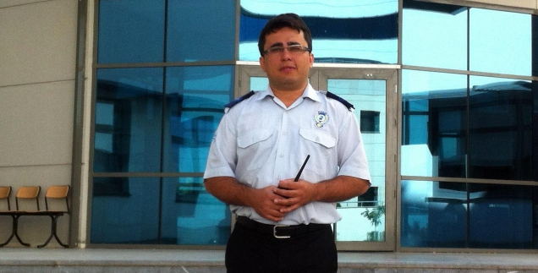
Pamukkale Üniversite’sinde güvenlik görevlisi olarak çalışan Abdullah Özkaya, sıfırdan başlayan ve başarısı ile tüm dünyayı kendine hayran bırakan bir isim. Çocukluğundan beri hayal ettiği doktorluk mesleği için kolları sıvayan Özkaya, güvenlik görevlisi olarak çalıştığı üniversitenin tıp fakültesini kazanmayı başardı.
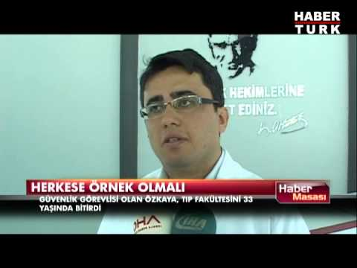
Evli ve bir çocuk babası olan Abdullah Özkaya, eğitim hayatı boyunca gece vardiyasında güvenlik görevlisi olarak çalıştı, gündüzleri ise tıp fakültesinde derslere girerek bu zorlu bölümü başarıyla bitirmeyi başardı. Eğitim hayatı boyunca hem çalışan hem ailesine vakit ayıran hem de dereceyle tıp fakültesini bitiren Özkaya’nın şimdiki hayali ise güvenlik görevlisi olarak çalıştığı okulda akademisyenlik yapmak…

Tüm Engelleri Ortadan Kaldıran Adam
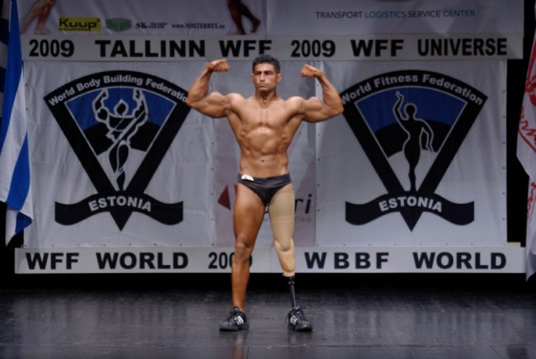
Çalışmanın ve azmin karşısında hangi engel durabilir ki? Tolga Murat Balıkçı, başarmak isteyen insanın karşısında hiçbir engelin duramayacağını ve engelleri tek tek aşarak nasıl başarılı olunacağını tüm dünyaya gösterdi.
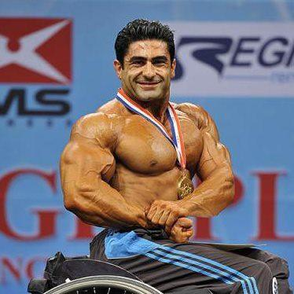
Tolga Murat Balıkçı henüz 17 yaşındayken bir trafik kazası sonucunda sol bacağını kaybetti. Yaşanan bu üzücü olay Tolga Murat İçin bir son değil, yeni bir başlangıcın dönüm noktası oldu. Azmiyle ve çalışkanlığıyla başarısına odaklanan Tolga Murat, uzun gayretleri sonucunda; vücut geliştirme dalında Avrupa Şampiyonluğu, dünya şampiyonluğu ve kainat şampiyonluğu derecelerini kazanmayı başardı. 2013 yılında ağırlık kaldırma alanında Guinness Rekorlar Kitabı’na girmeyi de başaran Tolga Murat, başarının önünde hiçbir engelin olmadığını kanıtlayan örnek isimlerden biri olarak hafızamızdaki yerini aldı.

Okulu Olmayan Köyden Holding Patronluğuna
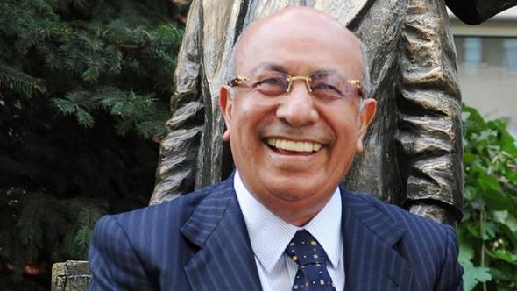
5 çocuklu bir ailenin ikinci çocuğu olarak dünyaya gelen İbrahim Arıkan, hayata ‘bir-sıfır’ yenik başlayanlardan. Ancak bu durum onun başarısının önünde hiçbir engel teşkil etmeyecek ve azmiyle, çalışkanlığıyla istediği başarıya erişecekti.
Köylerinde okul bulunmayan ve okumak için iki saatlik yol gitmek zorunda kalan İbrahim Arıkan, 9 yaşındayken akrabalarının yanına taşındı. Hafta içi okula giden, hafta sonları ise köye, ailesinin yanına dönen Arıkan zor şartlar altında eğitim hayatını sürdürdü.
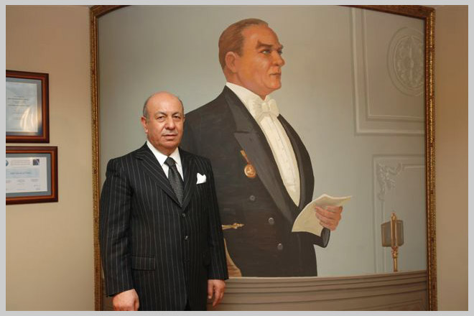
Eğitim hayatı boyunca hem çalışan hem de başarılarına başarı ekleyen İbrahim Arıkan, lisans eğitimini bitirdi ve fizik öğretmeni olarak çalışmaya başladı. Fakat bu başarı Arıkan için yeterli değildi. Farklı başarılara imza atmak istiyordu. İlk yurtdışı gezisinde kargo şirketleriyle karşılaştı ve bu şirketler hakkında incelemeler yaptı. Türkiye’de daha kargo şirketleri yokken İbrahim Arıkan ilk kargo şirketini kurma kararı aldı. Bu karar ona 18 farklı şirketin sahibi olmayı ve holding patronluğuna geçişi sağladı. O artık Yurtiçi Kargo’dan MEF Okulları’na kadar pek çok işe imza atan Arıkanlı Holding, gerçek bir başarı öyküsünün ürünü.
2016 yılında hayatını kaybeden ve hayatı boyunca azmiyle binlerce insana örnek olan İbrahim Bey arkasında koca bir başarı hikayesi bıraktı.

